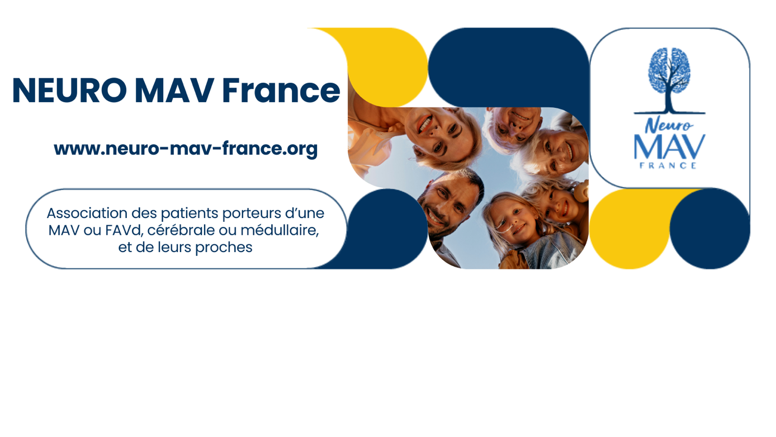

Appel à projets NEURO MAV France
« Innovations et recherche dans les malformations artérioveineuses du système nerveux central »
Dossier administratif et financier
Ce dossier est à envoyer entièrement complété avant le 31 MAI 2025 à minuit par mail à l’adresse suivante : presidente@neuro-mav-france.org

Résumé du projet
Titre
Objectif principal

Durée (en mois)
Coût total (TTC)
Budget demandé (maximum x euro TTC)

Instigateur du projet
NOM Prénom
Fonction
Email
Service / Unité de Recherche
Adresse
Téléphone

- Description du projet

Contexte

Objectif principal et objectifs secondaires

Méthodes :
Détaillez les principaux éléments méthodologiques

Résultats attendus et perspectives

Calendrier prévisionnel et étapes clés

Indicateurs de suivi et d’évaluation

Avez-vous déjà reçu un autre financement pour ce projet ? Si oui précisez.

Budget de fonctionnement

Type de prestation | Coût TTC
Total € TTC demandé :

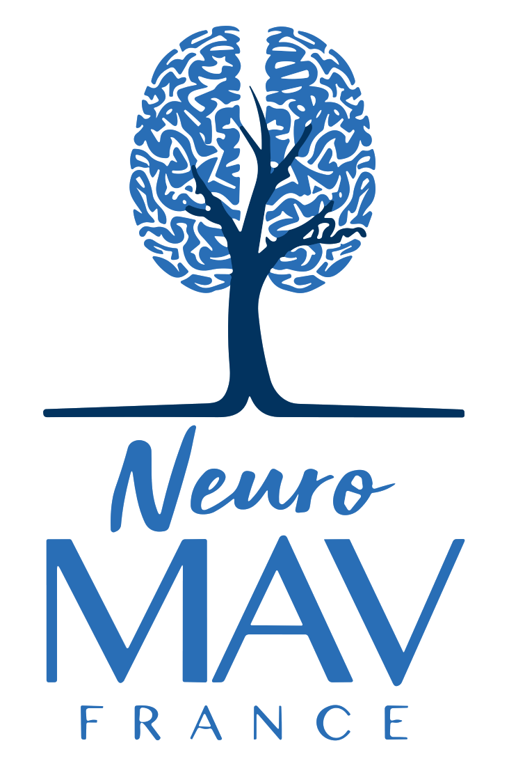 | NEURO MAV France  115 Rue Saint Dominique  75007 PARIS  www.neuro-mav-france.org

